Дидактическая игра
по теме: «Семена овощей»

Марченко А.И., учитель-дефектолог, ИРМО МДОУ «Детский сад «Березовый»
Методическая разработка
Цель методической разработки: создать условия для проведения дидактической игры «Семена овощей» для коррекционной работы в подгруппе.
Задачи методической разработки:
1. Подобрать картинный и лексический материал, соответствующий возрасту и особенностям развития детей;
2. Провести дидактическую игру «Семена овощей» и постепенно связать с текущей темой «Домашние животные»
3. По результатам проведенной игры сделать выводы и разрабатывать дидактические игры способствующие мотивации к образовательной деятельности детей с ЗПР.
Условие реализации: данная дидактическая игра включена в коррекционное занятие по лексической теме «Дары осени».
Форма работы: индивидуальная и подгрупповая работа с детьми (3-4 человека).
Категория обучающихся: дети 6-8 лет дошкольного возраста с задержкой психического развития (ЗПР)

Дидактическая игра «Семена овощей»
Цель: закрепить знание детей об овощах; познакомить детей с семенами овощей и стадиями развития овоща; формировать умение составлять картинки в правильной последовательности соотносить с цифрами от 1 до 4; развивать связную речь; расширять словарной запас по лексической теме «овощи»; продолжать учить детей отгадывать загадки; развивать мелкую моторику пальцев.
Материалы и оборудование: коврики из фетра, прозрачные баночки, наполненные семенами: кукурузы, огурца, тыквы, перца, гороха и свеклы; сказки и стихи, связанные с овощами, карточки с изображение последовательности стадии роста овоща, карточки с изображением овощей на липучках, карточки с загадками на липучках.
Ход игры:
Учитель-дефектолог предлагает детям вспомнить какие овощи они знают, затем наводит детей к пониманию того как появляются и произрастают овощи. Детям раздают карточки с изображением стадий роста овоща и предлагают разметить их по порядку ориентируясь на цифры. По завершению задания дети рассказывают какой овощ и в какой последовательности он растет (Приложение 1). После выполненного задания учитель-дефектолог уточняет и предлагает детям вспомнить как нужно ухаживать за культурными растениями и почему культурные растения требуют больше ухода.
После успешного завершения раскладывания карточек в последовательности стадии роста овоща предлагается рассмотреть семена овощей. Дети могу потрогать семена и высыпать их на коврик, перебрать по баночкам по местам. Баночки с семенами обозначены картинками овощей и прикреплены на липучках. Карточки на баночках можно открепить и с помощью липучек прикрепить карточки с загадками для интриги.
Для закрепления в данной дидактической игре находятся сказки и стихи небольшого формата. Сказки и стихи подобраны в соответствии с теми овощами с которые дети более подробно изучили.

В заключении хочется отметить, что дети были очень удивлены увиденным баночкам с семенами, достаточно долго рассматривали. Материал был тщательно подобран, овощи на картинках были реалистичные, что позволяла детям вспомнить из жизненного опыта те овощи, которые они наблюдали на огороде, в магазине или дома.
На мой взгляд дидактическая игра может использоваться не только на подгрупповом занятии, но и на индивидуальном. На индивидуальном занятии ребенок может дополнительно закрепить знаниях об овощах, из семян составлять различные фигуры, цифры или буквы. Также способствует речевому развитию с помощью карточек стадии развития овощей. Загадки дополняют интерес и интригу способствуя мышлению детей с ЗПР. А в сказках ребенок может встретить знакомый овощ и с интересом послушать, чтобы узнать, о чем сказка и какую роль сыграл данный овощ.
После проведенной мною дидактической игры, мы с детьми соотнесли и вспомнили какие домашние животные любят кушать овощи и конечно же вспомнили, и назвали. В детском саду недавно варили суп красного цвета, а именно борщ, что в свою очередь дети предложили создать игру как варить суп.

Приложение 1
Набор семян овощей

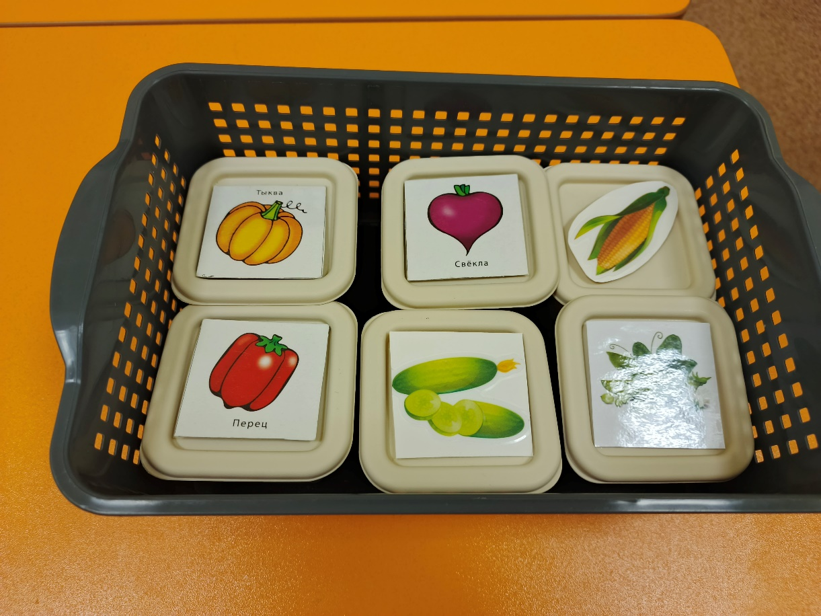

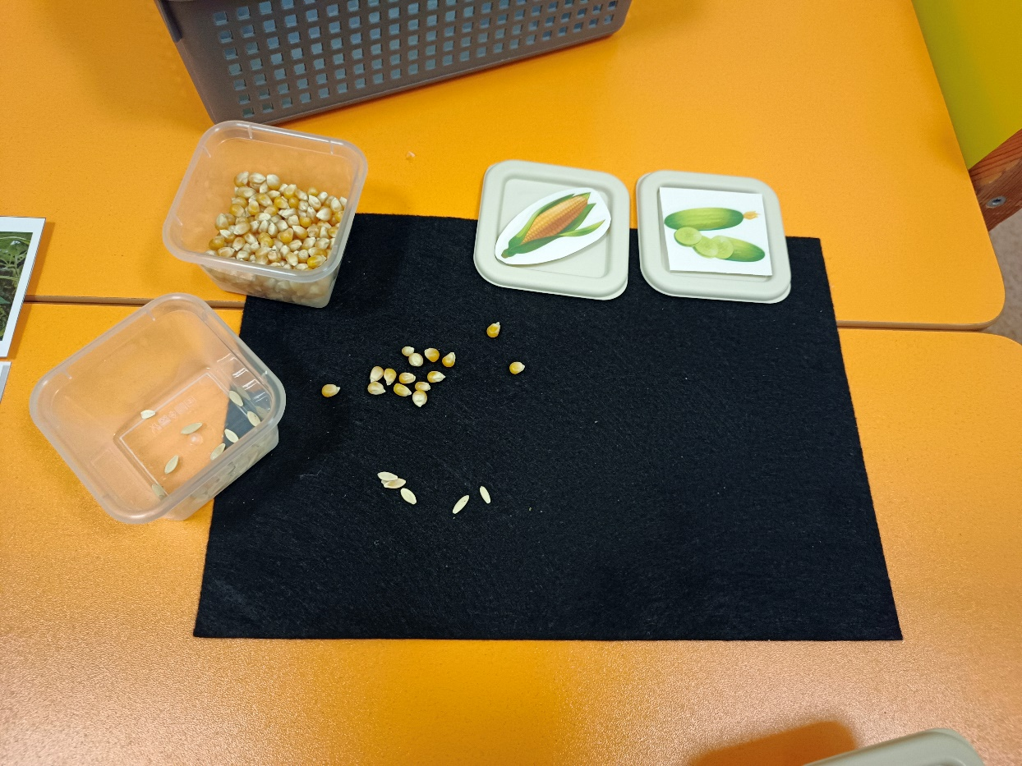

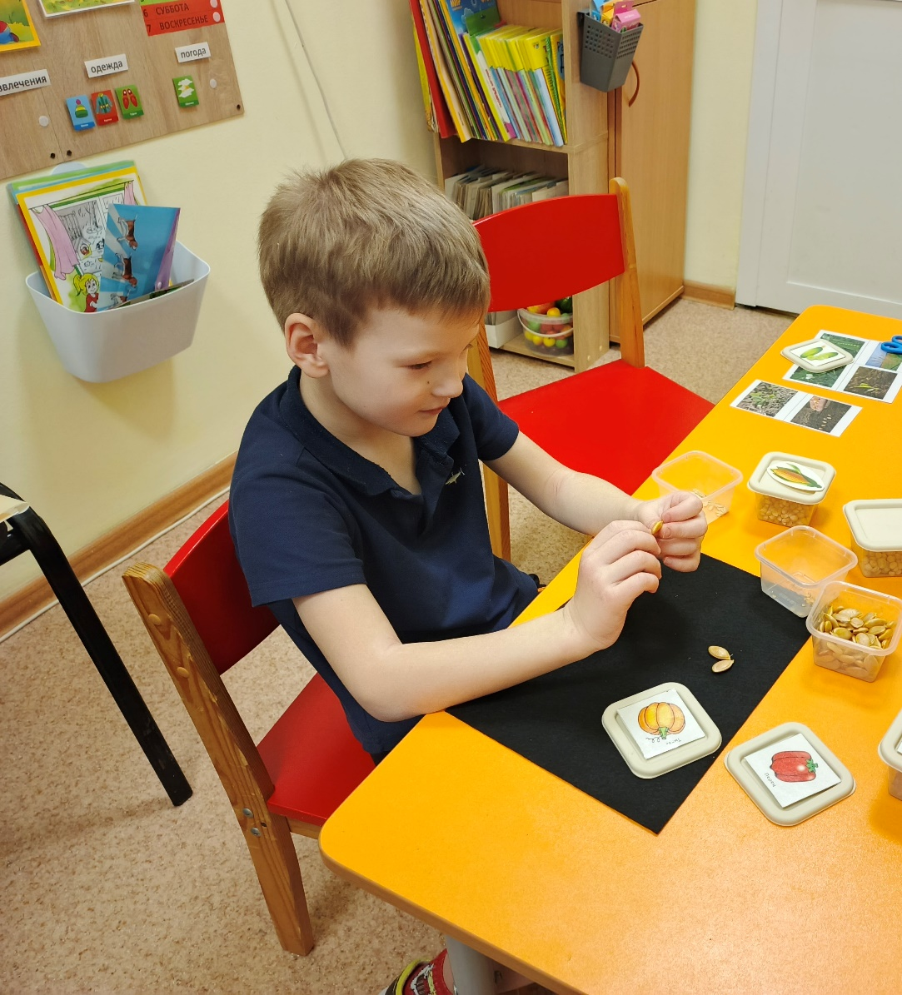

Использование загадок для угадывания к какому овощу относятся семена
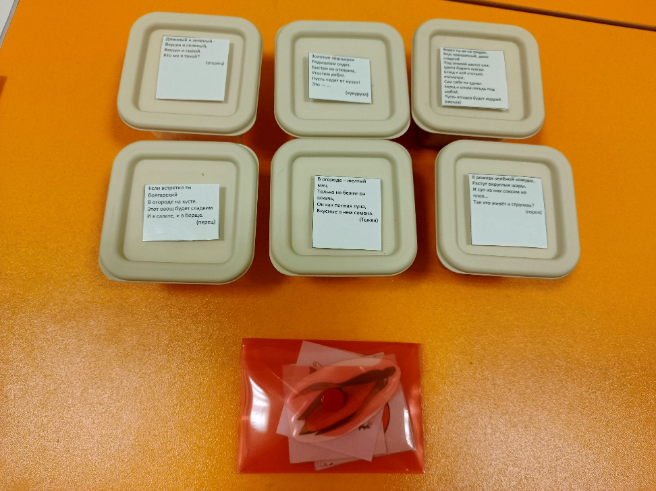

Стадии развития овощей
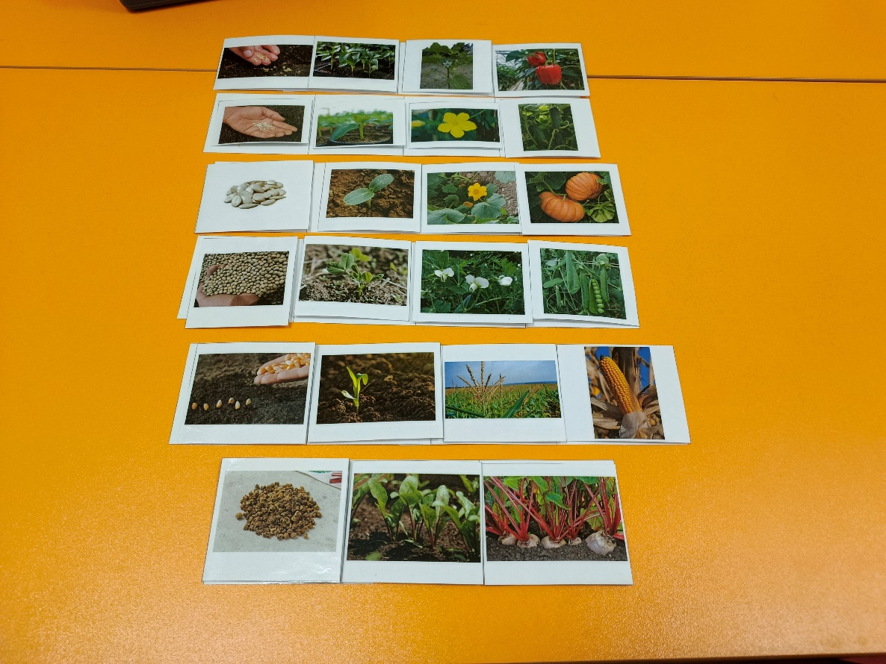

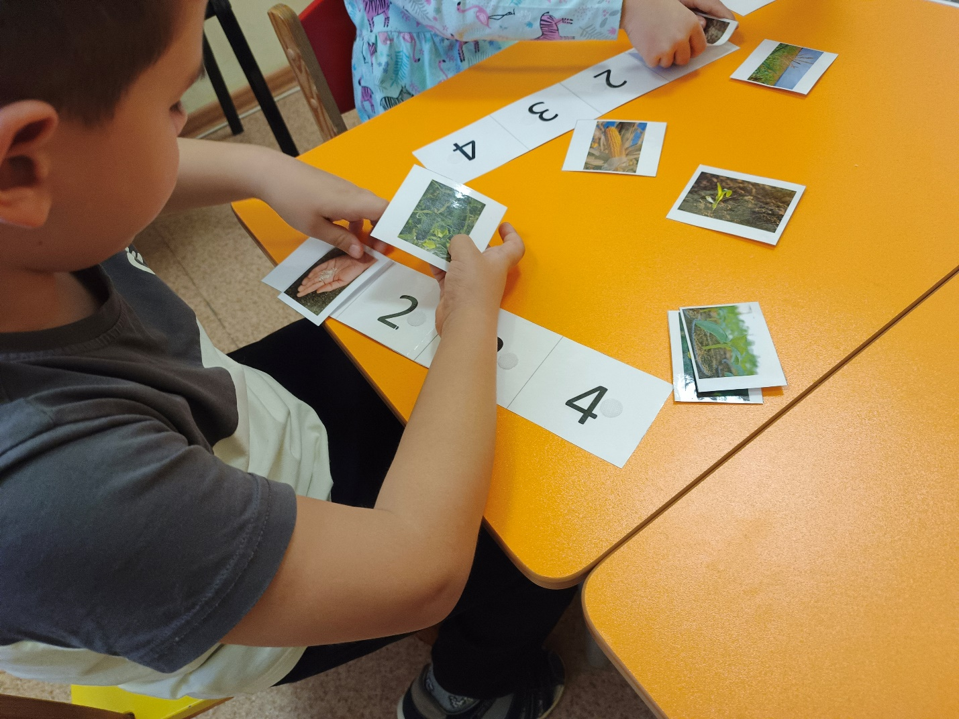

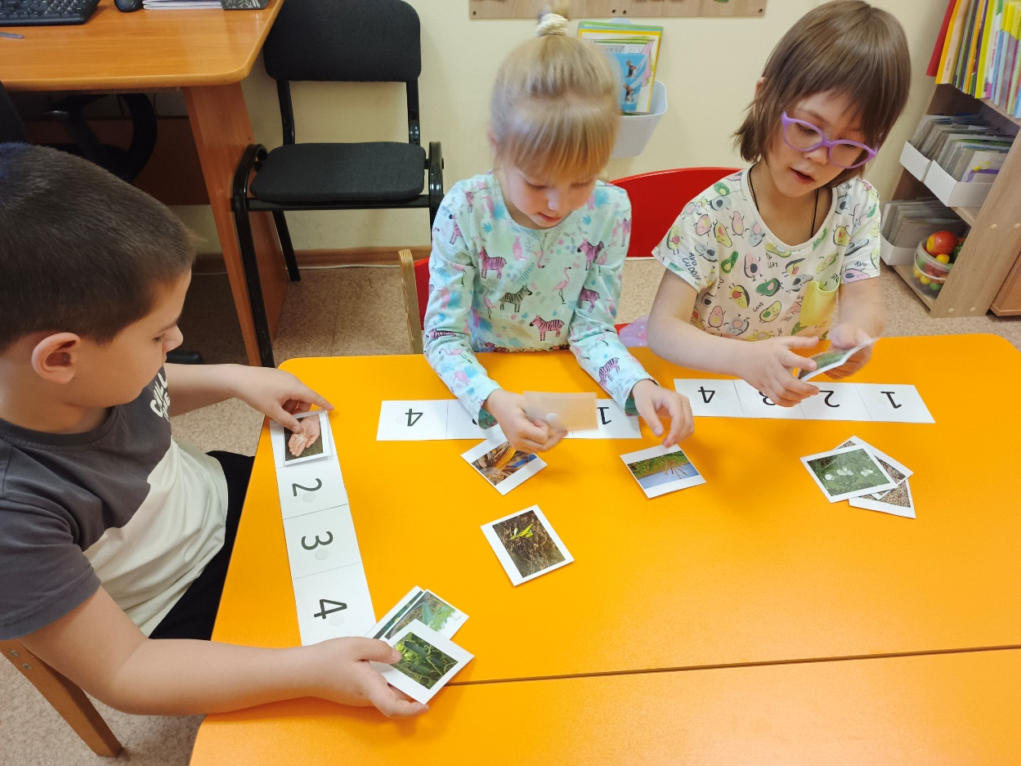

Сказки и стихи, в которых можно встретить овощи
